**SALES DATA ANALYST**

Doanh thu thường tập trung vào quý 4 và quý 2 với tổng lượng sales (quý 4 là 11tr549 quý 2 là 9tr121) quý 1 và quý 3 là hai quý thấp nhất là xấp xỉ 6tr8.

Top 10 sản phẩm có doanh thu cao nhất:

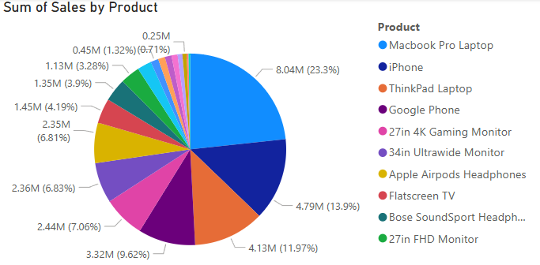

|  |  |  |
| --- | --- | --- |
| Sản phẩm | Doanh thu(tr $) | Tỉ lệ phần trăm |
| Macbook pro Laptop | 8.04 | 23.3% |
| iPhone | 4.79 | 13.9% |
| ThinkPad Latop | 4.13 | 11.97% |
| Google Phone | 3.32 | 9.62% |
| 27in 4K Gaming Monitor | 2.44 | 7.06% |
| 34in Ultrawide Monitor | 2.36 | 6.83% |
| Apple airpods Headphone | 2.35 | 6.81% |
| Flatscreen | 1.45 | 4.19% |
| Bose soundSport HeadPhones | 1.35 | 3.9% |
| 27in FHD Monitor | 1.13 | 3.28% |

Top 10 sản Phẩm được bán nhiều nhất:

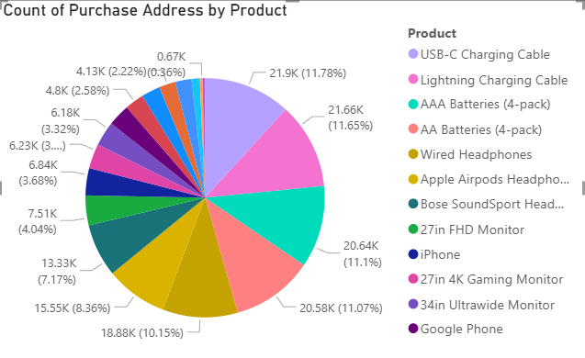

|  |  |  |
| --- | --- | --- |
| Sản phẩm | Doanh thu(nghìn lượt) | Tỉ lệ phần trăm |
| USB-C Charging Cable | 21.9 | 11.78% |
| Lightning Charging Cable | 21.66 | 11.65% |
| AAA Batteries (4-pack) | 20.64 | 11.1% |
| AA Batteries (4-pack) | 20.58 | 11.07% |
| Wired Headphones | 18.88 | 10.15% |
| Apple Airpods Headphones | 15.55 | 8.36% |
| Bose SoundSport Headphones | 13.33 | 7.17% |
| 27in FHD Monitor | 7.51 | 4.04% |
| iPhone | 6.84 | 3.68% |
| 27in 4K Gaming Monitor | 6.23 | 3.32% |

Bảng giá sản phẩm

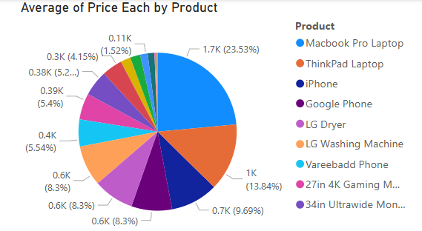

|  |  |
| --- | --- |
| Sản phẩm | Giá(đô) |
| Macbook Pro Laptop | 1.7K |
| ThinkPad Laptop | 1K |
| iPhone | 0.7K |
| Google Phone | 0.6K |
| LG Dryer | 0.6K |
| LG Washing Machine | 0.6K |
| Vareebadd Phone | 0.4K |
| 27in 4K Gaming Monitor | 0.39K |
| 34in Ultrawide Monitor | 0.38K |
| Khác | 0.3K |
| Khác | 0.11K |

Các sản phẩm thường được mua nhiều là các sản phẩm có giá rẻ vì vậy doanh thu không trong top doanh thu nhiều nhất, mà thay vào đó là các sản phẩm giá cao như Macbook pro Laptop, ThinkPad Laptop và iPhone.

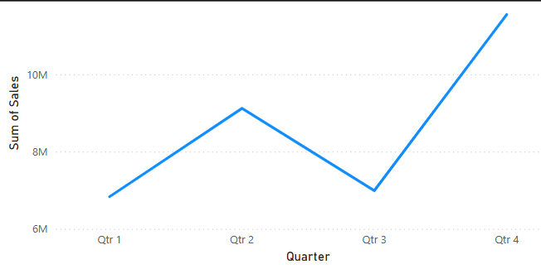

1. Quý 2 – Doanh số cao

Lý do:

Mùa hè & nâng cấp thiết bị cá nhân

Người tiêu dùng thường mua iPhone, Google Phone, ThinkPad Laptop, Apple AirPods cho công việc và học tập.

Màn hình gaming 27in 4K, 34in Ultrawide Monitor có thể được mua nhiều do mùa hè là thời điểm phổ biến để nâng cấp setup máy tính.

Các sự kiện khuyến mãi và du lịch

Flatscreen TV, Bose SoundSport Headphones có thể có doanh số cao do mùa hè là thời điểm nhiều người nâng cấp thiết bị giải trí và thể thao.

Các sản phẩm di động (sạc Lightning, USB-C, pin AA, AAA) có thể bán tốt do nhu cầu du lịch tăng cao.

2. Quý 4 – Doanh số cao nhất

Lý do:

Mùa mua sắm lớn (Black Friday, Cyber Monday, Giáng Sinh)

Đây là thời điểm cao trào cho các sản phẩm công nghệ như iPhone, Google Phone, ThinkPad Laptop, Apple AirPods, Flatscreen TV do giảm giá mạnh.

Màn hình (27in 4K Gaming Monitor, 34in Ultrawide Monitor, 27in FHD Monitor) cũng thường có doanh số cao do nhu cầu nâng cấp PC gaming.

Mua sắm quà tặng

Bose SoundSport Headphones, Wired Headphones có thể là lựa chọn phổ biến để làm quà tặng.

Pin AA, AAA thường được mua nhiều để sử dụng cho đồ chơi và thiết bị điện tử trong mùa lễ hội.

3. Quý 1 & Quý 3 – Doanh số thấp hơn

Quý 1:

Sau kỳ nghỉ lễ, sức mua giảm.

Một số sản phẩm như pin AA, AAA, sạc Lightning, USB-C vẫn có thể giữ doanh số ổn định do nhu cầu thay thế thiết bị cũ.

Quý 3:

Thường không có đợt giảm giá lớn nào, trừ một số đợt khuyến mãi nhỏ vào dịp “Back to School”.

Laptop như ThinkPad Laptop có thể bán tốt hơn nhờ sinh viên, học sinh quay lại trường học.

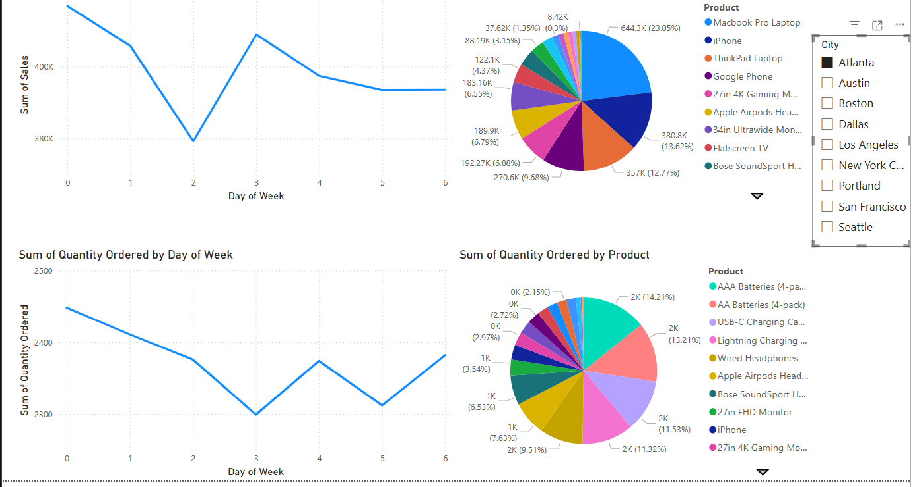

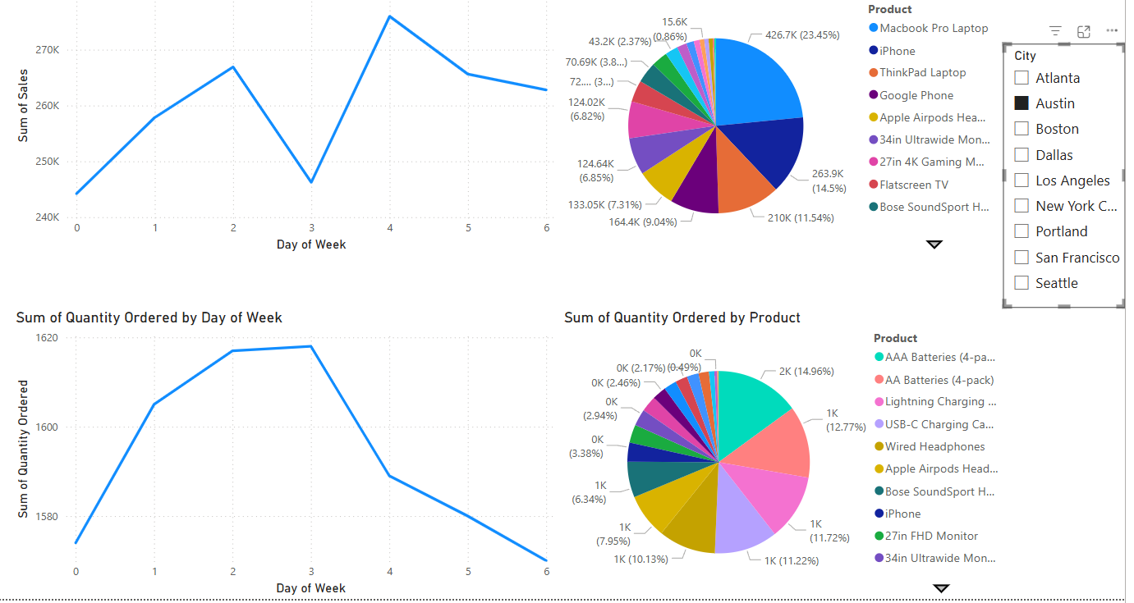

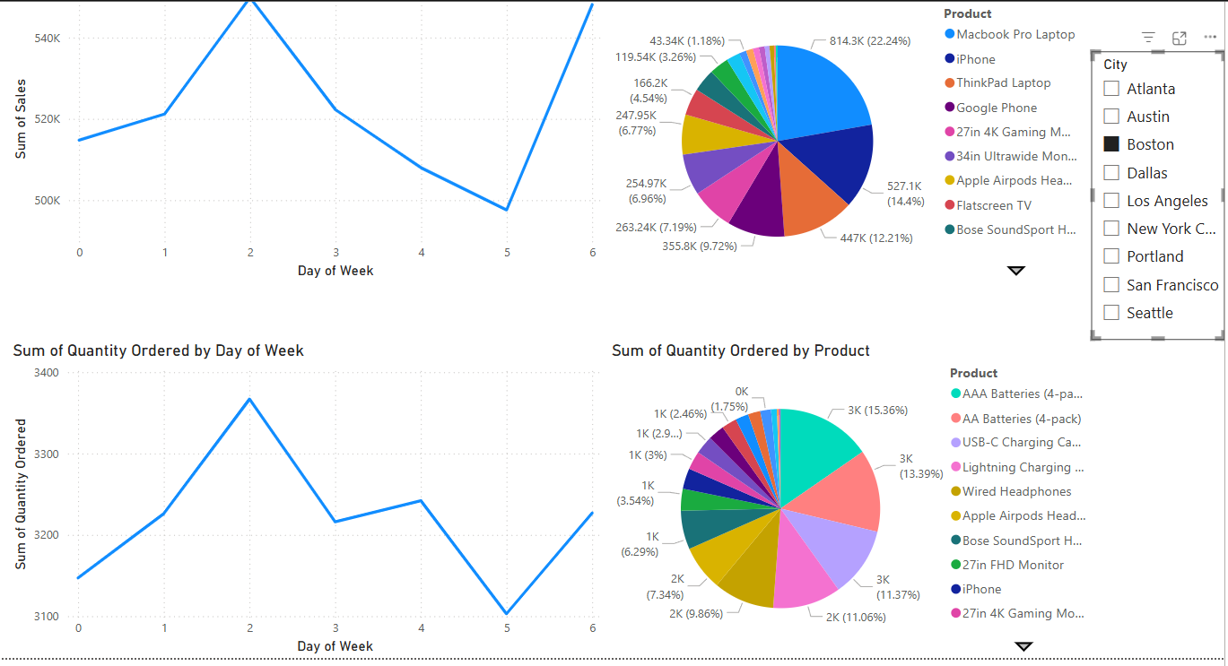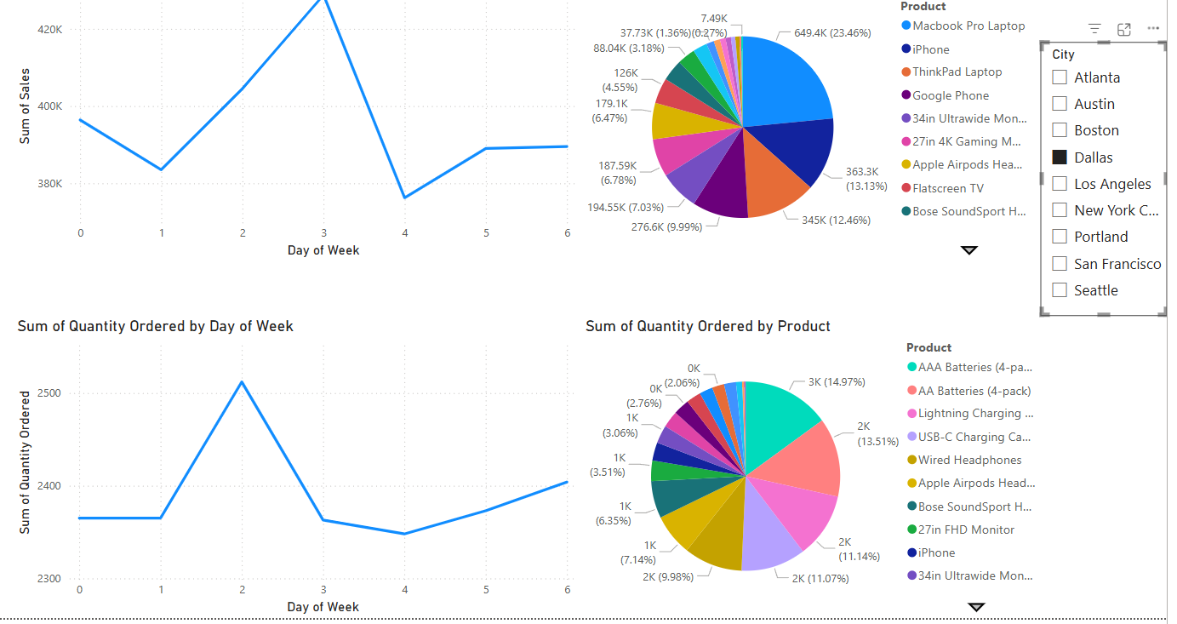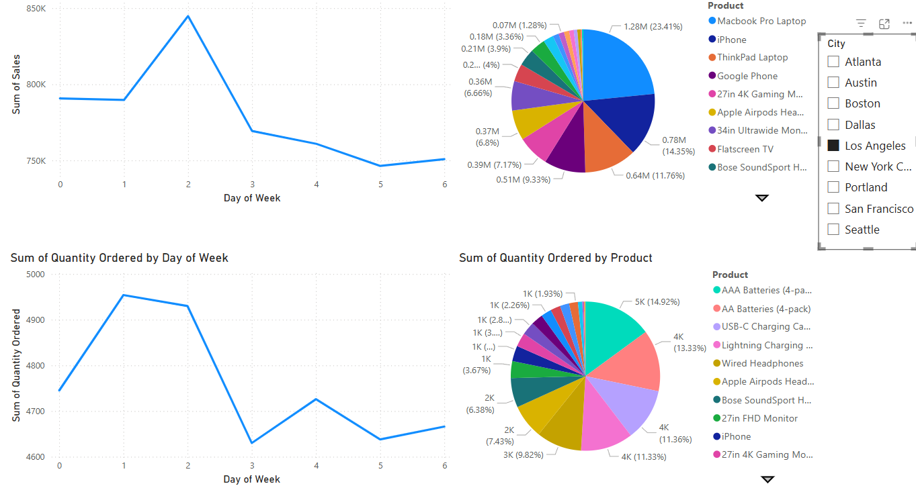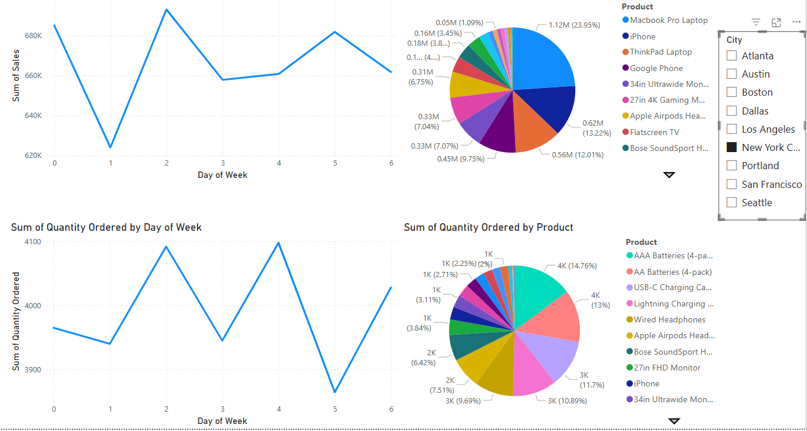

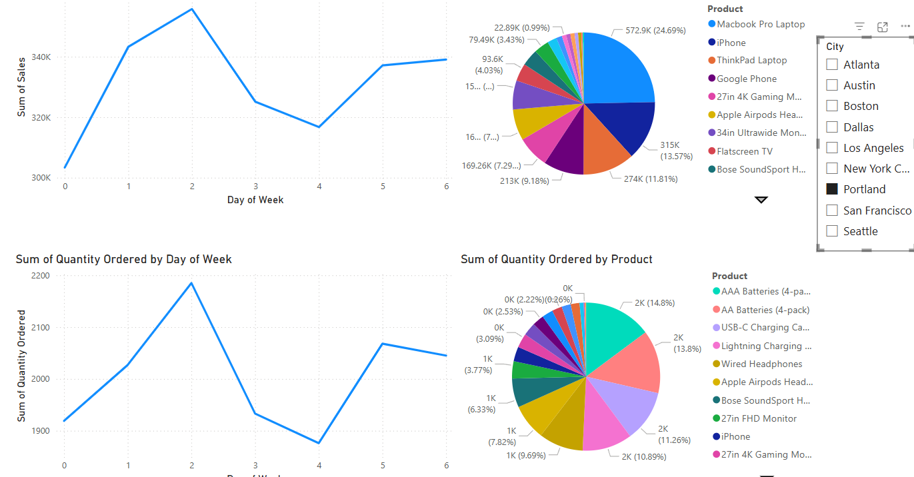

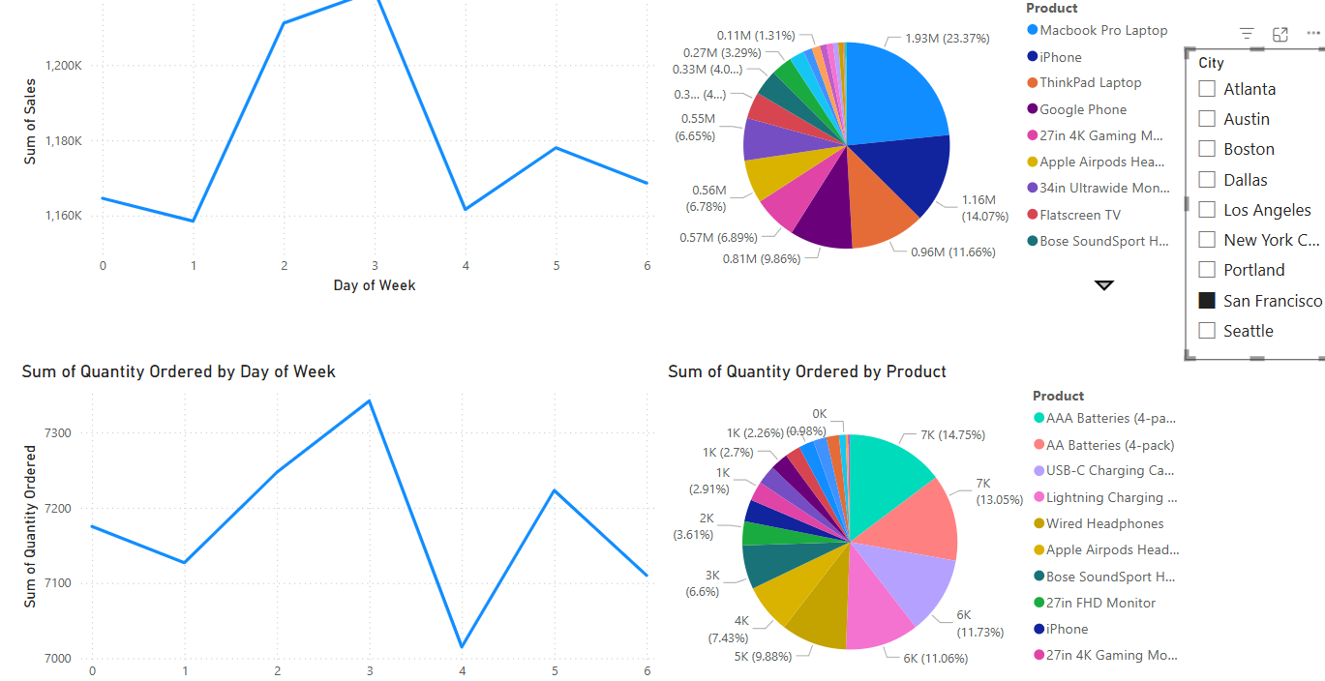

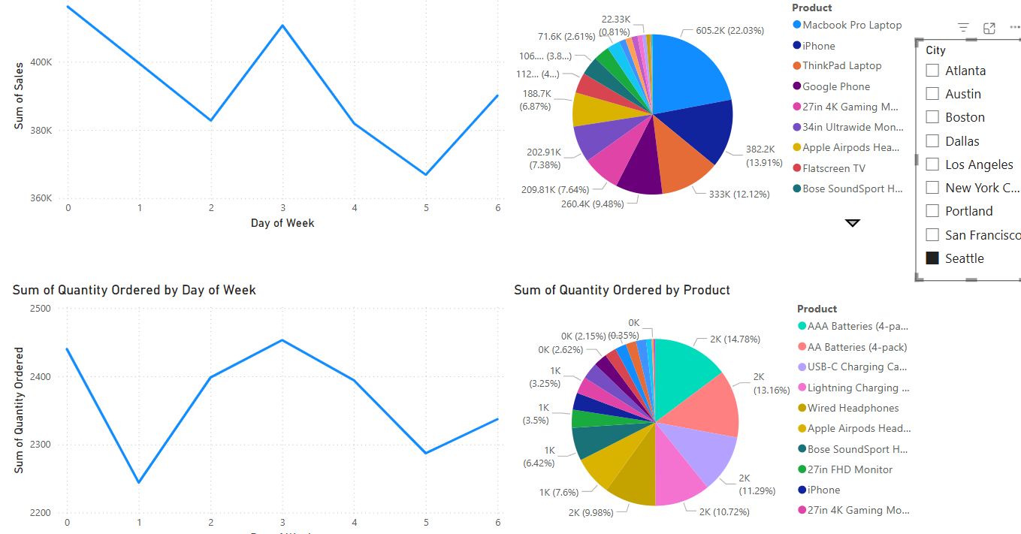

1. **Tổng Quan Doanh Số: So Sánh Tổng Doanh Số Giữa Các Thành Phố**

Phân tích tổng quát:

San Francisco ghi nhận mức doanh số cao nhất với doanh số trung bình hàng ngày trong khoảng 1,160K – 1,200K (USD hoặc đơn vị tiền tệ tương đương).

Dallas có doanh số thấp nhất với mức dao động khoảng 400K – 440K.

Các thành phố khác xếp trung gian với chu kỳ tăng – giảm theo ngày trong tuần đặc trưng riêng.

Bảng tóm tắt (giá trị ước tính, theo ngày):

|  |  |  |
| --- | --- | --- |
| Thành phố | Doanh số trung bình (K) | Nhận định chung |
| San Francisco | ~1,180 | Nổi bật, trung tâm công nghệ, khách hàng sẵn tay đầu tư cao. |
| Seattle | ~900 – 1,000 | Giao dịch giá trị cao, có xu hướng tập trung mua sắm công nghệ. |
| Los Angeles | ~850 | Đáp ứng nhu cầu lớn, đặc biệt vào khung giờ cao điểm. |
| New York City | ~650 – 680 | Ổn định, tập trung vào giao dịch có giá trị nhưng số lượng đơn vừa phải. |
| Boston | ~680 – 700 | Vai trò chủ lực từ sản phẩm cao cấp, đặc biệt là Apple và laptop cao cấp. |
| Atlanta | ~500 | Có thể tăng cường chiến dịch marketing để bứt phá. |
| Austin | ~480 – 500 | Thị trường tiềm năng với sự pha trộn giữa sản phẩm cao cấp và tiêu dùng định kỳ. |
| Portland | ~700 | Điều phối được các chiến dịch khuyến mãi trong ngày; đỉnh đạt vào giữa tuần. |
| Dallas | ~420 | Doanh số thấp nhất, nhưng đôi khi tập trung vào đơn hàng giá trị cao. |

**2. Doanh Số Theo Sản Phẩm: Sản Phẩm Bán Chạy Nhất và Ít Được Mua.**

Xu thế chung theo từng thành phố:

Sản phẩm bán chạy nhất:

Ở hầu hết các thành phố (San Francisco, Seattle, Los Angeles, Boston, New York City, Portland, Dallas, Austin) sản phẩm công nghệ cao, đặc biệt là Macbook Pro Laptop luôn chiếm tỷ trọng lớn (khoảng 20–25% tổng doanh số).

Các thành phố như Los Angeles và San Francisco còn thể hiện sự ưu ái đối với iPhone và ThinkPad Laptop.

Sản phẩm ít được mua:

Thông qua các biểu đồ “Sum of Sales by Product” – các mặt hàng tiêu dùng phụ trợ có giá trị thấp, ví dụ như Bose SoundSport Headphones hoặc một số phụ kiện kết nối, thường có tỷ lệ doanh số thấp (thường dưới 5%) so với các sản phẩm cao cấp.

Ngoài ra, trong biểu đồ “Sum of Quantity Ordered by Product”, các sản phẩm như cáp sạc (USB-C, Lightning) dù có số lượng đặt hàng cao, nhưng đóng góp nhỏ vào doanh số do giá trị đơn hàng thấp.

Đặc điểm riêng:

Los Angeles và San Francisco: Có xu hướng “cày” doanh số chủ yếu từ sản phẩm công nghệ cao – khách hàng sẵn sàng chi trả cho chất lượng và dịch vụ kèm theo.

Dallas và Austin: Có sự pha trộn khi mà nhóm hàng tiêu dùng định kỳ (ví dụ: pin AAA, AA) chiếm tỷ lệ đơn hàng cao theo số lượng, mặc dù đóng góp vào doanh số không lớn như các sản phẩm cao cấp.

**3. Biểu Đồ Xu Hướng Theo Thời Gian.**

Phân tích xu hướng theo khoảng thời gian:

Theo ngày trong tuần:

Phần lớn các thành phố có xu hướng đạt “đỉnh” doanh số vào đầu tuần (thường là thứ Hai – thứ Ba) hoặc giữa tuần.

Ví dụ:

San Francisco: Doanh số đạt gần đỉnh vào thứ Ba.

Portland: Đỉnh doanh số vào ngày 2 (thường là thứ Ba) và có sự “tụt” vào ngày 3 (thứ Tư).

Dallas: Lại ghi nhận doanh số cao vào giữa tuần (thứ Năm), mặc dù số lượng đơn hàng có thể thấp hơn.

Theo giờ và tháng:

Mặc dù dữ liệu theo giờ không được trình bày chi tiết trong các báo cáo riêng lẻ, nhưng có xu hướng chung rằng:

Các trung tâm đô thị lớn (Los Angeles, San Francisco, New York City) có doanh số cao vào ban ngày – khi thói quen mua sắm trực tuyến và giao dịch di động phát huy.

Một số thành phố có thể ghi nhận giao dịch mạnh vào ban đêm hoặc xuyên suốt cả ngày, tùy thuộc vào thị hiếu tiêu dùng và giờ làm việc của người dân.

Theo tháng: Xu hướng tăng trưởng doanh số thường phản ánh mùa vụ, các chương trình khuyến mãi đặc biệt và sự thay đổi kinh tế – ví dụ, các chiến dịch “back-to-school” hoặc “holiday sale” có thể khởi động doanh số đột biến.

Ngày cao điểm:

Phân tích các chu kỳ mua sắm cho thấy ngày có lượng mua hàng cao nhất tại đa số thành phố thường nằm trong khoảng từ thứ Hai đến thứ Ba – thời điểm người tiêu dùng “mở đầu tuần” với sức mua tích lũy qua cuối tuần.

**4. Giá Trị Đơn Hàng Trung Bình (Average Order Value - AOV)**

Cách tính:

AOV được tính bằng cách chia tổng doanh số cho tổng số đơn hàng.

Ước tính tại một số thành phố (theo báo cáo theo ngày):

|  |  |  |
| --- | --- | --- |
| Thành phố | Ví dụ: Tổng Doanh Số / Số Đơn Hàng | AOV ước tính (K) |
| Dallas | 440K / 2300 | ~191 |
| Los Angeles | 850K / 5000 | ~170 |
| New York City | 680K / 4000 | ~170 |
| San Francisco | 1,180K / 7300 | ~161 |
| Seattle | Ước tính tương tự khoảng 165-180 | ~170 (ước tính) |
| Boston, Atlanta, Austin, Portland | Ước tính dao động | ~160–180 (ước tính) |

Nhận định:

Mặc dù có sự chênh lệch nhẹ giữa các thành phố, các trung tâm lớn với khách hàng cao cấp (San Francisco, Los Angeles, Seattle) cho thấy AOV tương đối cao.

Các thành phố với doanh số tổng thấp (Dallas, một số khu vực nhỏ hơn) có thể ghi nhận AOV cao hơn do số lượng đơn hàng ít nhưng gồm nhiều giao dịch “giá trị lớn.”

**5. Tỷ Lệ Doanh Số Theo Loại Sản Phẩm**

Phân tích theo “pie chart” doanh số của từng thành phố cho thấy:

Các sản phẩm công nghệ cao (Macbook Pro, iPhone, ThinkPad, Google Phone) thường chiếm khoảng 20–25% (và dao động từ 9–15% cho từng dòng phụ) tổng doanh số.

Các mặt hàng phụ trợ (27–34 inch monitor, Flatscreen TV, Bose SoundSport Headphones) chiếm tỷ lệ thấp hơn (thường dưới 10% mỗi loại) nhưng lại có thể tạo ra số lượng đơn hàng lớn nếu xét về khối lượng.

Đặc điểm nổi bật:

San Francisco, Los Angeles, Seattle: Có xu hướng “tập trung” mua sắm sản phẩm công nghệ cao; tỷ lệ phần trăm đóng góp của các sản phẩm như Macbook Pro và iPhone thường vượt trội.

Dallas, Austin, Atlanta: Có tỷ lệ cao hơn trong doanh số từ các mặt hàng tiêu dùng định kỳ (ví dụ: AAA/AA Batteries, cáp sạc) dù giá trị mỗi đơn không cao bằng.

**6. Phân Tích Tương Quan Giữa Thành Phố và Doanh Số**

Một số yếu tố ảnh hưởng đến doanh số:

Vị trí địa lý & Nền kinh tế:

Các thành phố có nền kinh tế mạnh, dân số có thu nhập cao (như San Francisco, Los Angeles, New York City, Seattle) thường có doanh số cao do mức chi tiêu cho các sản phẩm cao cấp lớn.

Các khu vực có dân số “không quá đông” hoặc thu nhập trung bình thấp (ví dụ Dallas, Austin, Atlanta) thường chỉ đạt mức doanh số trung bình đến thấp.

Thói quen tiêu dùng:

Các thành phố ven biển hoặc trung tâm công nghệ (San Francisco, Seattle) hưởng lợi từ mức tiêu dùng cao nhờ văn hóa “sáng tạo” và chuyển đổi số – dẫn đến tỷ lệ doanh số từ các sản phẩm công nghệ cao vượt trội.

Các thành phố khác có thể ghi nhận lượng đơn hàng cao từ các mặt hàng tiêu dùng thường xuyên, nhưng doanh số tổng thể không đạt mức của các trung tâm kinh tế lớn.

Yếu tố khác:

Cơ cấu dân số, mật độ cư dân, mức thu nhập bình quân và sự phát triển hạ tầng thương mại (ví dụ: sự phát triển của thương mại điện tử) là những yếu tố liên quan mật thiết đến doanh số bán hàng.

**7. Dự Đoán Xu Hướng Doanh Số Tháng Tới**

Sử dụng mô hình dự báo (ví dụ: Time Series, ARIMA, …) dựa trên dữ liệu lịch sử, ta có thể đưa ra một số dự đoán sơ bộ cho từng thành phố. Theo các xu hướng “tăng trưởng” hiện tại và các chiến dịch Marketing đang được triển khai, ước tính tốc độ tăng trưởng doanh số (tháng tới) cho mỗi thành phố như sau:

|  |  |  |
| --- | --- | --- |
| Thành phố | Tốc độ tăng trưởng ước tính (%) | Nhận định |
| San Francisco | 5 – 7% | Thị trường năng động, tăng trưởng nhờ lĩnh vực công nghệ cao. |
| Seattle | 5 – 6% | Ổn định, có xu hướng tăng trưởng thuận lợi từ chuyển đổi số. |
| Los Angeles | 4 – 5% | Doanh số cao, vẫn có tiềm năng tăng nhờ khuyến mãi ban đêm/ban ngày. |
| New York City | 4 – 4.5% | Duy trì sự ổn định với sự cải thiện nhẹ qua chiến dịch targeted. |
| Boston | 3 – 4% | Tăng trưởng đều, cần khai thác các chương trình upselling. |
| Portland | 3 – 4% | Có thể cải thiện qua tối ưu hóa chiến dịch giữa tuần. |
| Atlanta | 2 – 3% | Thị trường tiềm năng, cần đẩy mạnh quảng bá để đạt mức tăng trưởng cao. |
| Austin | 2 – 3% | Tăng trưởng từ nhóm tiêu dùng định kỳ nhưng cần đổi mới marketing. |
| Dallas | 1 – 2% | Thị trường còn khiêm tốn, đòi hỏi chiến lược cải thiện doanh số quyết liệt. |

Kết Luận Chung

1. Tổng quan doanh số:

San Francisco dẫn đầu về tổng doanh số; Dallas đứng cuối.

1. Doanh số theo sản phẩm:

Sản phẩm chủ lực ở hầu hết các thành phố là Macbook Pro Laptop cùng các sản phẩm công nghệ cao (iPhone, ThinkPad, Google Phone), trong khi các mặt hàng phụ trợ như cáp sạc và tai nghe có số lượng đơn hàng lớn nhưng đóng góp doanh số thấp.

1. Xu hướng theo thời gian:

Phần lớn các thành phố cho thấy đỉnh doanh số nằm ở đầu hoặc giữa tuần (thứ Hai – thứ Ba), với một số biến động theo giờ và theo mùa.

1. Giá trị đơn hàng trung bình:

Giá trị trung bình của một đơn hàng dao động từ khoảng 160K – 190K, với các thành phố lớn có xu hướng duy trì mức AOV cao hơn nhờ trọng số giao dịch từ các sản phẩm cao cấp.

1. Tỷ lệ doanh số theo loại sản phẩm:

Các trung tâm như San Francisco, Los Angeles và Seattle có tỷ trọng doanh số từ sản phẩm công nghệ cao vượt trội so với các thành phố khác, góp phần định hình xu hướng tiêu dùng “cao cấp.”

1. Phân tích tương quan:

Doanh số bán hàng có mối liên hệ chặt chẽ với vị trí địa lý, mật độ dân số, mức thu nhập và thói quen tiêu dùng của từng khu vực. Các thành phố kinh tế mạnh, có dân số hưởng lợi từ nền công nghệ và chuyển đổi số (ví dụ: San Francisco, Seattle, Los Angeles) luôn có doanh số vượt trội.

1. Dự đoán xu hướng:

Dựa trên dữ liệu lịch sử, các thành phố như San Francisco và Seattle có tốc độ tăng trưởng nhanh nhất (5–7%), trong khi các thị trường mới nổi hay có mức doanh số thấp hơn như Dallas cần áp dụng chiến lược cải thiện và có dự đoán tăng trưởng khiêm tốn (1–2%).